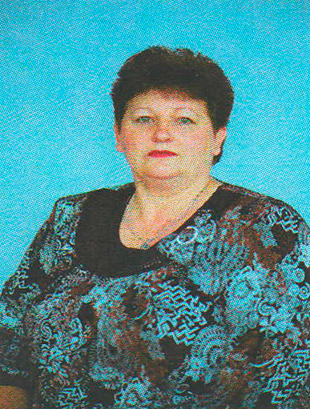 | САХНО ОЛЬГА БОРИСОВНА  Должность: Учитель начальных классов  МБОУ СОШ № 31  Дата рождения: 09 ноября 1964 года  Место рождения: с.Алексеевка Джувалинского района Джамбулской обл. Казахской ССР
Образование: |  | среднее специальное,  1982-1984 гг. Джамбульское педагогическое училище, специальность – преподавание в начальных классах общеобразовательной школы
Должность в Совете |  | председатель комитета по вопросам экономического развития
Партийная принадлежность |  | сторонник ВПП «Единая Россия», заместитель руководителя депутатской фракции «Единая Россия» в Совете Харьковского сельского поселения Лабинского района
Семейное положение |  | Замужем, трое детей
Трудовая деятельность

1981 – 1987 |  | Учитель начальных классов восьмилетней школы имени Пахомова
1987 - 1989 |  | Учитель начальных классов Новоекатериновской средней школы
1998 – н/вр. |  | Учитель начальных классов МБОУ СОШ № 31

